山东高速路桥国际工程有限公司

秋季校园招聘简章

一、企业简介

山东高速路桥国际工程有限公司（以下简称“公司”）作为山东高速集团和山东路桥股份的国际战略实施平台，主营业务涵盖国际工程承包、国家对外援助项目承建等领域，围绕山东高速集团主责主业，形成聚焦亚太、非洲、东欧、拉美等多区域经营开发布局，构建公路桥梁、市政、房建、铁路、港航、轨道交通、产业园及水利工程建设等多元化业务体系。

公司下设欧洲、南亚、东南亚、东非、西非等五大区域公司，各种大型工程机械设备800余台套。公司已承揽海外工程项目30余个，项目足迹横跨亚、非、欧、南美四大洲，遍布15个国家，累计承揽海外项目合同额183余亿元，在建海外项目合同额93余亿元。公司参建的境外项目荣获中国建筑行业最高奖詹天佑奖和鲁班奖。山东高速集团在2021年度ENR“全球最大250家国际承包商”榜单中排名第90位，公司在2020中国对外承包工程业务完成营业额榜单中排名第49位。

公司秉持“经营优先、信誉至上、主辅结合、多元并举”的发展理念、“富员强企，通达天下”的企业使命、“求实、创新、高效、共赢”的企业精神，立足中国、着眼全球，为每一位客户提供最真诚、最专业的服务，努力打造世界一流的综合建设服务商。

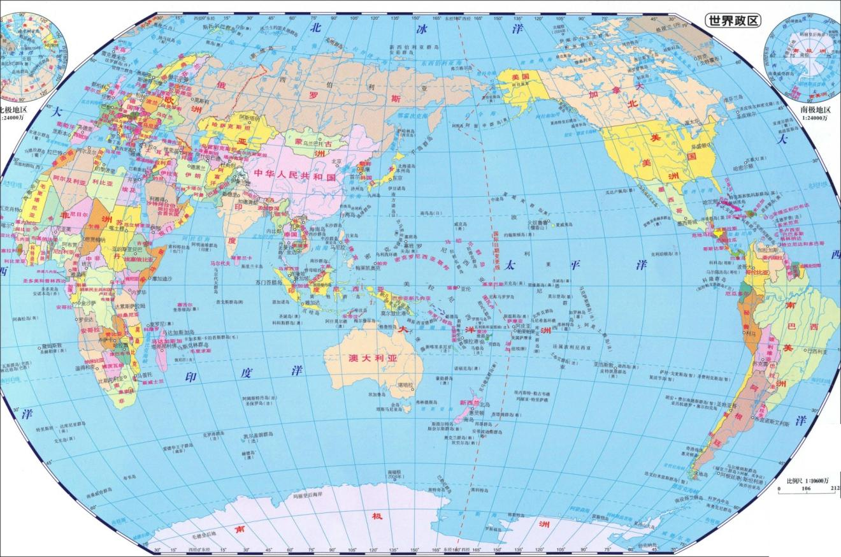

公司业务国别分布

公司战略合作伙伴有中信建设、中国电建、中国铁建、中国水电、国机集团、先丰服务集团、中冶集团、中国建筑、中国交建、中石油、北京城建、北京建工、首钢、四川路桥、南通三建、深圳投控以及意大利-泰公共发展集团（ITD）、孟加拉达卡航空财团（ADC）、三星集团（SAMSUNG）、越南基础设施发展与金融投资总公司（VIDIFI）、越南高速公路投资发展总公司（VEC）、阿尔及利亚国家公共工程公司（SNTP）、阿尔及利亚桥梁设计及施工公司（SEROR）、哈萨克斯坦石油服务公司（TOO）等。

二、薪资福利体系

薪资构成：岗位工资+绩效工资+津补贴

福利体系：签订正式劳动合同、六险二金（五险、补充医疗保险、公积金、企业年金）、带薪休假、海外施工津贴、 节日福利、定期健康查体、职工特困救助、证书奖励等。

三、休假制度

骨干员工工作天数满 120 天后可休假 25 天，新入职员工工作天数满 150 天后可休假 30 天。

公司鼓励员工正常休假，确因工作需要减少休假次数，给予休假补贴。

四、人才培养措施

坚持全方位多角度的人才培养原则，加强国际化、创新型人才队伍建设，构建国际化人才培养体系。组织全系统有计划、分批次、有侧重地开展相关培训，包括专业语言培训、商务能力培训、国家政策培训、国际风险培训、国际人身安全培训、国际经营人员专业技能培训等。

鼓励员工考取专业相关的资格证书、确立“专业+外语” 能力的复合型人才培养目标，整合行业优质培训资源进行授课，并构建公司内部国际化人才和专家库。

五、基本条件

1、本科及以上毕业生，按时取得毕业证及学位证，专业对口，硕士研究生年龄 28 周岁以下，本科生年龄 25 周岁以下。

2、认同山东路桥企业文化，热爱路桥施工行业，能适应施工企业工作环境。

3、身体健康，吃苦耐劳；品行端正，诚实守信；爱岗敬业，善于沟通表达，有团队意识。

六、校园招聘岗位

|  |  |  |  |  |  |  |  |
| --- | --- | --- | --- | --- | --- | --- | --- |
| 序号 | 拟安排  岗位 | 拟招聘  人数 | 岗位要求 | | | | 工作地点 |
| 政治面貌 | 学历 | 专业 | 其他要求 |
| 1 | 测 量  工程师 | 2 | 不限 | 本科及以上 | 测量专业、土木工程专业及相关专业 | 1.熟悉RTK，全站仪，水准仪等测量仪器使用操作；  2.具备良好的英语专业语言水平及日常口语交流能力；  3.拥有类似海外项目施工经验者优先。 | 海外 |
| 2 | 施 工  技术员 | 20 | 不限 | 本科及以上 | 土木工程专业及  相关专业 | 1.品行端正、有团队意识；  2.身体健康，爱岗敬业，能适应长期驻外  工作。 | 海外 |
| 3 | 试验员 | 2 | 不限 | 本科及以上 | 无机非金属材料工程、材料科学与工程、粉体材料科学与工程、桥梁工程、土木工程、铁道工程、工程试验及相关专业 | 1.身体健康，爱岗敬业，能适应长期驻外  工作；  2.拥有类似海外项目施工管理经验者优先；  3.有试验检测证书优先。 | 海外 |

|  |  |  |  |  |  |  |  |
| --- | --- | --- | --- | --- | --- | --- | --- |
| 4 | 机料员 | 2 | 不限 | 本科及以上 | 机械制造及其自动化及相关专业 | 1.品行端正、有团队意识；  2.能适应长期驻外工作；  3.有一定的英语基础。 | 海外 |
| 5 | 财务会计 | 9 | 不限 | 本科及以上 | 财务管理、会计及  相关专业 | 1.良好英语水平及日常口语交流能力；  2.有实习相关经验者优先；  3.熟悉国家财税法律、会计准则、  财务、税务、审计法规政策。 | 海外 |
| 6 | 翻 译 | 2 | 不限 | 本科及以上 | 葡萄牙语及相关专业 | 1.身体健康，爱岗敬业，能适应长期驻海外工作；  2.拥有类似海外项目施工管理经验者  优先。 | 海外 |
| 7 | 行政综合 专 员 | 2 | 不限 | 本科及以上 | 汉语言文学、人力资源管理、马克思主义理论、行政管理等综合类专业 | 1.身体健康、品行端正、有团队意识；  2.能适应长期驻外工作。 | 海外 |

七、晋升渠道

职务、职称、优秀技术人才、职业项目经理人等多序列、 多渠道晋升机制。

八、人才理念

人尽其才、量才为用

给员工以机会，给员工以舞台，开发员工潜能，促进员工发展。构建公开透明的人才机制，激励成才。用好专才， 培养通才，善任大才。

九、联系方式

公司网站：[http://sdlqgf.com](http://sdlqgf.com/)

公司地址：山东省济南市经十路 14677 号

报名网址：[http://zhaopin.sdhsg.com/#/](http://zhaopin.sdhsg.com/" \l "/centralizedRecruitment?orgId=1" \t "http://www.sdhsg.com/hr/_blank)

[centralizedRecruitment?orgId=1](http://zhaopin.sdhsg.com/" \l "/centralizedRecruitment?orgId=1" \t "http://www.sdhsg.com/hr/_blank)

手机二维码：



报名时间：2021年8月30日至2021年10月20日

联 系 人：刘廷霄

联系电话：0531-68906775